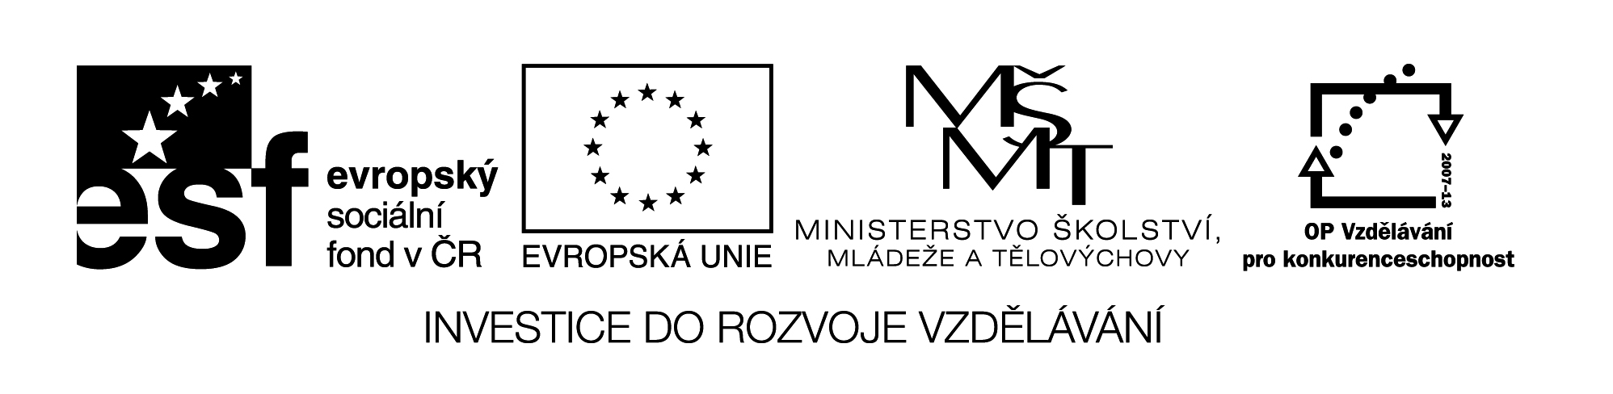
Název školy: Střední průmyslová škola, Ostrava - Vítkovice, příspěvková organizace
Autor: Mgr. Lenka Hrušková
Datum: 20. 5. 2012
Název: VY_32_INOVACE_5.2.12
Číslo projektu: CZ.1.07/1.5.00/34.0125
Téma: Rysy české, evropské poezie a prózy 20. a 30. let 20. století (G. Apollinaire )
Anotace: Pracovní list slouží k seznámení se s díly G. Apollinaira, na základě ukázek si studenti ověří své znalosti literatury daného období a některých literárních pojmů.
Testové úlohy a cvičení jsou autorsky vytvořeny přímo pro učební materiál.
RYSY ČESKÉ, EVROPSKÉ POEZIE A PRÓZY 20. A 30. LET 20. STOLETÍ
GUILLAUME APOLLINAIRE
BÁSNICKÁ SKLADBA: PÁSMO
(…)
Viděl jsem dnes ráno a jméno už nevím pěknou ulici
Novou a čistou byla to sluneční polnice
Šéfové dělnice a krásné písařky z bureau
Z pondělí do soboty čtyřikrát denně tudy se berou
Zrána tu třikrát tovární píšťala plačky zní
Chraptivý zvon tu zaštěká k poledni
Nápisy na zdech a tabulích štíty a vyhlášky
Vřeští a štěbetají jak o závod s papoušky
Mám rád tu pěknou ulici průmyslu a píle
Ležící v Paříži mezi třídou des Ternes a ulicí Aumont – Thiéville
Hle mladá ulice a ty sám jsi jen malé dítě
Tvá matka jinak než modře a bíle nešatí tě

Jsi velmi zbožný a René Dalize tvůj nejstarší kamarád
Má církevní obřady jako ty nadevše rád
Je devět večer plyn stažen do modra tajně se kradete do ložnice
Po celou noc se v kolejní kapli modlíte
Zatímco věčná spanilá hlubina ametystná
Oblévá navždy planoucí glórii Krista
Toť krásná lilie již všichni pěstíme
Tot rusovlasá pochodeň jež větrem nehasne
Toť bledý a nachový syn bolestiplné ženy
Toť strom vždy modlitbami všemi přetížený
Toť dvojmocnina cti a věčnosti
Toť hvězda o cípech šesti
Toť Bůh jenž v pátek mře a v soboru vzkříšen jesti
Toť Kristus který k nebi lépe než letci vzlétá
Jemu náleží podnes výškový rekord světa (…)

- Jaké schopnosti lidské psychiky autor v básni využívá?
- Můžeme najít ústřední motiv básně?
- Zaměřte se na formální stránku díla? Co je neobvyklé na její stavbě?
- Jakým literárním termínem označujeme pravidelné opakování slov na začátku verše?
- Epiteton = básnický přívlastek. Rozlišujeme epiteton konstans – označuje stálou vlastnost (bílý sníh) a orans – ozdobný (netradiční spojení – např. růžový večer). Najděte v ukázce.
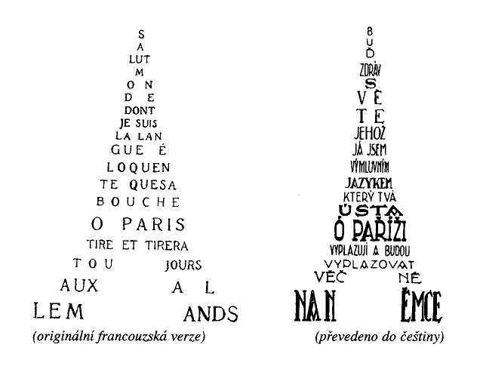6. O jaký typ básně se jedná?

